请帮我调出微信里“用户发送位置”的功能
请帮我跳出微信里“用户发送位置”的功能，具体如下：
请见微信的主页，如图1。
下面的菜单，分别有“左发送位置”和“右发送位置”。
用户点击菜单“左发送位置”时，微信弹出地理位置选择器 location_select，如图2所示。
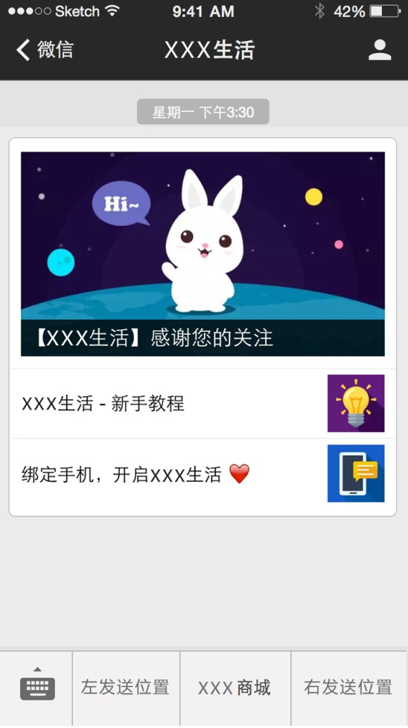  图1 | 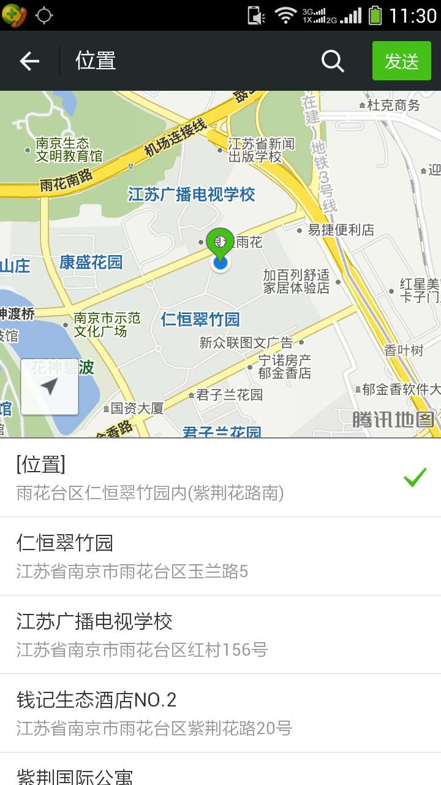  图2
当用户点击左上角的按钮“发送”后，微信平台发出的对话如图3所示。
同理，当用户点击菜单“右发送位置”时，微信弹出地理位置选择器 location_select，如图2所示。当用户点击左上角的按钮“发送”后，微信平台发出的对话如图4所示。
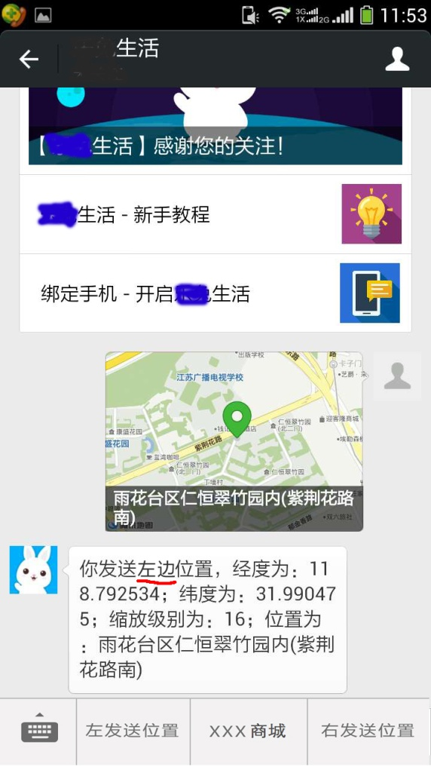  图3 | 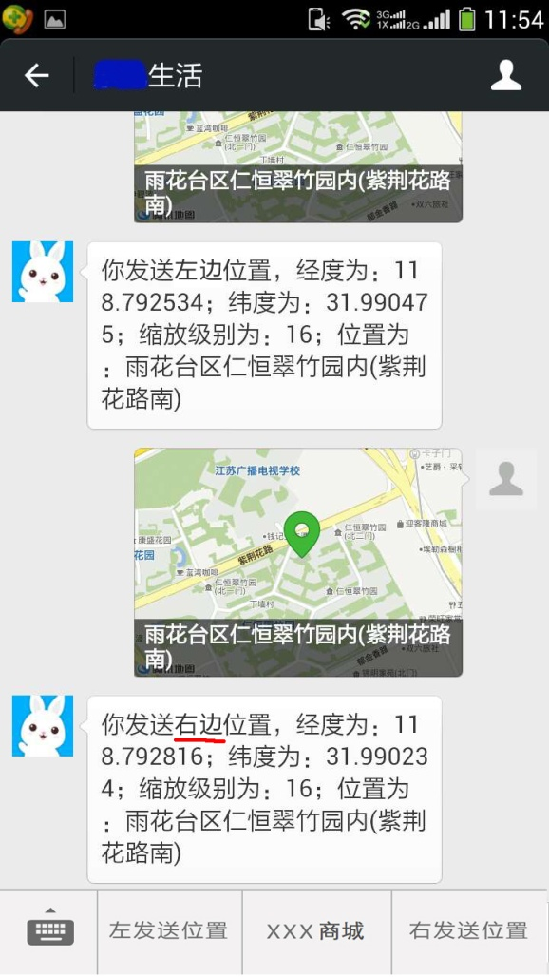  图4

关键点：当用户分别点击“左发送位置”和“右发送位置”按钮时，最终平台服务器推给用户的消息应是不同的，具体详见图3和图4用红色的标记。

要求：我用的是《微信公众平台开发接口PHP SDK完整版》作为模板，网址：http://www.cnblogs.com/txw1958/p/weixin-php-sdk.html，请也用此模板修改。

